В Великобритании мусульманин, принявший христианство, испытывает постоянные нападки со стороны местных мусульман
Великобритания
31/08/2015
Ниссар Хуссейн – христиан, обратившийся из ислама, - рассказал Фонду Варнава, как 18 августа у его дома в Брэдфорде собралась толпа, состоящая из 40 молодых мусульман пакистанского происхождения с очевидным намерением запугать его. Два дня спустя подростки забросали его машину яйцами. Но эти недавние нападки далеко не первые, - его семья испытывает постоянные притеснения.
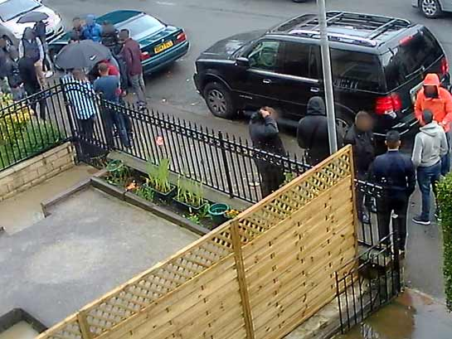
18 августа члены местной мусульманской общины собрались у дома Хуссейна
Хуссейн и его жена перешли из ислама в христианство в 1996 году, после чего последовали десятилетия постоянных нападок со стороны мусульман в Великобритании. “Мы живем в своем доме, как заключенные. Как только мы пытаемся выйти на улицу, нас тут же осыпают руганью и издевками”, - пишет он.
Только за прошедший год его машину разбивали четыре раза, а в этом месяце также разбили заднее и боковое окно в машине его сына, который приехал домой на время летних каникул в университете.
Годы притеснений со стороны местных мусульман вынудили семью Хуссейна в 2006 году покинуть их предыдущее место жительства. Но в 2008 году, после их участия в документальном проекте BBC “Несвятая война”, рассказывающем о положении мусульман, принимающих христианство, проблемы вернулись. С тех пор они подвергаются насилию, оскорблениям и издевательствам.
Самое поразительное и неприятное – что эта семья не получает практически никакой защиты и помощи со стороны полиции, местных властей и даже других христиан. Как-то один полицейский дал ему совет сменить место жительства, если он хочет избежать преследований. В другой раз полицейские посоветовали ему “перестать пытаться быть крестоносцем и переехать”.
Фонд Варнава
barnabasfund.ru

